NIEDERSÄCHSISCHER
FUSSBALLVERBAND E.V.

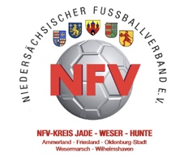
NFV-Kreis Jade-Weser-Hunte

Spielbericht für die Futsalpunktrunde der Juniorinnen / Junioren 2022/2023

___. Spieltag der ______- Juniorinnen / Junioren - Staffel ____

am ___________________ in ________________________

Name des Vereins:____________________________________________________
Werbung:_____________________________________ Vereins-Nr._____________

wird von der Spiel-
leitung ausgefüllt
Nr. | Name, Vorname | M  F | Geburtstag | Pass-Nr. | Verw. | Gelb/Rot  Zeit | Feld-  verw. | Passkontrolle  der  Spielleitung

Mit der Unterschrift des Mannschaftsführers bzw. des Jugendbetreuers wird die Richtigkeit der von seinem Verein vorgenommen Eintragungen bestätigt.

Mannschaftsführer und/oder Jugendbetreuer: Telefon:

Abmeldebestätigung:
Hiermit wird bestätigt, dass der o.a. Verein seine Umkleidekabine in einem ordnungsgemäßen Zustand hinterlassen hat. Die Passkontrolle wurde von der
Spielleitung vorgenommen und Beanstandungen im Spielbericht vermerkt!

__________________________ ________________________
Unterschrift des Mannschaftsbetreuers Unterschrift Schiedsrichter

__________________________
Unterschrift der Aufsicht

